De bouw
Tinne-tin
Informatie bulletin van Stichting de Tinne Jaar 2002 no. 6
Redactie. E. Daalder. Tel 0592-312711
Vrijdag 7 juni zal de oplevering van de woningen plaats vinden. Inmiddels is door het bestuur besloten om de wanden te voorzien van pleisterwerk. Arco vloer- plafond- en wandstyling te Assen heeft een zeer aantrekkelijke aanbieding gedaan. Dit bedrijf heeft de leverancier van sierpleister, de fa. Hoeka, bereid gevonden een korting te verlenen op de aanschaf van het materiaal. Vanaf 10 juni zal Arco bezit nemen van de woningen en deze voorzien van sierpleisterwerk. Aan de ouders die hiervan gebruik wensen te maken is aangeboden om tegen dezelfde leverings voorwaarden gebruik te maken van deze aanbieding. Een aantal ouders heeft inmiddels aangegeven gebruik te willen maken van deze aanbieding. In totaliteit gaat het om ongeveer 800 m² sierpleisterwerk.

Een immense zandbak
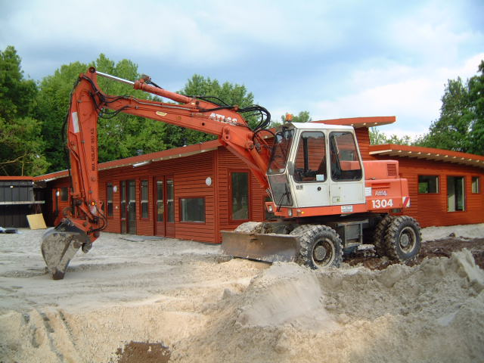
Rondom de woning moest nog veel grond aangevuld worden. Het huis ligt 35 cm boven het peil van de voor het huis lopende asfaltweg. Dit peil werd door de gemeente Aa en Hunze aangegeven. Omdat de binnenplaats en de paden direct rondom de woning van bestrating zullen worden voorzien is inmiddels 200m³ zand aangevoerd en verwerkt. Voor de beeldvorming: het gaat om 12 grote trailers met zand. Vrijwilligers vanuit het bestuur hebben hier enkele dagen veel werk mee gehad. De kraan op de foto werd pro deo beschikbaar gesteld door Blaauw cv te Rolde. De bestrating zal tegen een aantrekkelijke prijs worden geleverd door Beton Industrie Veendam.

Even voorstellen
In deze uitgave stelt zorgcoördinator Boukje Griemink zich aan u voor.

Ik ben gevraagd of ik een stukje wil schrijven voor dit informatiebulletin, waarin ik mezelf voorstel. Ik ben Boukje Griemink 33 jaar oud, ongehuwd en geen kinderen.
Ik woon in Sappemeer, hier ben ik terechtgekomen toen ik na mijn studie (HBO-J=HBO-SPH in Leeuwarden) een baan ben gaan zoeken. Ik ben toen gaan werken op Nieuw Woelwijck, na daar 7 jaar gewerkt te hebben ben ik bij stichting `s Heeren Loo Opmaat in Bedum gaan werken. Hier werk ik als seniorbegeleider, wat hetzelfde is als een zorgcoördinator. Toen ik de advertentie las van de Tinne, waarin gevraagd werd om een zorgcoördinator, was ik meteen erg nieuwsgierig naar het project.
Na mijn sollicitatie gesprek, waarin me meer duidelijk werd over de organisatie, maar waarbij ik ook kennis maakte met een paar ouders, was ik helemaal enthousiast.
De gemotiveerdheid van alle betrokkenen, ook van de ouders, sprak me erg aan.
Wel vond ik het voor mezelf belangrijk ook de toekomstige bewoners een beetje te leren kennen, of in ieder geval om te weten voor wie ik dan uiteindelijk zou gaan werken. Na een tweede gesprek werd er een afspraak gemaakt om een keer te kijken op het dagverblijf in Assen. Die middag heb ik kennis gemaakt met de meeste toekomstige bewoners. Dit lijkt me een leuke groep mensen. Dus neem ik de stap om voor de Tinne te komen werken.
Het feit dat er zoveel gemotiveerde mensen mee bezig zijn geweest om dit project te laten slagen, maakt het voor mij een uitdaging om er aan mee te mogen werken. Het lijkt me prettig om met een groep gemotiveerde en betrokken ouders te gaan werken. En het allemaal vanaf dit moment mee te mogen maken en mee te mogen denken. Ik hoop op een prettige samenwerking bij de Tinne. Ik heb er zin in om met mijn nieuwe baan te mogen beginnen en hoop iedereen persoonlijk beter te leren kennen. Mochten er nog vragen zijn nu en in de toekomst stel ze dan gerust!

Achtergrondverhaal
Deze keer een verhaal van de grootouders van Mariëlle. N.B. redactie -dit verhaal werd al enige tijd geleden geschreven. De bouw moest nog starten.

Beste belangstellenden,

Graag willen wij een blijk van belangstelling tonen voor al degenen die zich hebben ingezet voor het nieuwe huis dat de gehandicapte kinderen straks zullen bewonen.
Nu het zover is dat de eerste spade binnenkort de grond in gaat is dat zeker een felicitatie waard.
Omdat wij als grootouders van Mariëlle steeds op de hoogte zijn gehouden van de vorderingen, maar ook van de tegenslagen, voelen wij ons bij dit mooie project zeer nauw betrokken. Daarom weten wij hoeveel moeite en werk het heeft gekost om dit prachtige plan van de grond te krijgen. Het is zeker niet steeds over rozen gegaan, maar na jaren van volhouden zal dan nu de kroon op het doorzettingsvermogen van de ouders en begunstigers gezet worden. Gelukkig zijn de laatste berichten heel gunstig.
Beste ouders, medewerkers en donateurs, jullie kunnen terugzien op een moeilijke, maar niet op een verloren tijd. En als binnen afzienbare tijd de kinderen hun nieuwe huis op het terrein van
Mariëncamp gaan bewonen, moet het voor allen
die zich hiervoor hebben ingespannen wel een
Deelnemende fondsen, stichtingen en bedrijven:
De Trans, De Volmacht, KAW architecten, bouwbedrijf Paas bv, SPD Drenthe, BOSK, Lupgens en Pathuis, SEV, NIZW, Univé, Univé Noord, Edon (thans Essent), Gasunie, Rabobank Assen-Rolde-Smilde, Diaconie Assen, diaconie Rolde, Ruma BV, Oudman keukens, Hummel sanitair en tegels, VSB-fonds, Nationaal Revalidatiefonds, Nederlandse Stichting voor het Gehandicapte Kind, Stichting Kinderpostzegels Nederland, Stichting Meervoudig Gehandicapten Fonds Drenthe, Herman de Groot stichting, Restaurant Napoleon, Koop Holding bv, Snijder’s Interieur, MIA-beton, Schmid verlichting, Bloemenhuis Dineke, St Rotordrive, Chat xpress, CS Vincent v Gogh, OBS de Bosvlinder, Martin van As te Zwolle, E-markt Hooghalen, NAM(dhr. J. Buiter). Houthandel Drenthen, Karel Vos te Assen, Notariaat Aa en Hunze te Gieten, Blaauw Rolde cv., Miele Professioneel, Bruynzeel keukens (dhr. G. Trip). Stichting Albino, Arco vloer- plafond en wandstyling, fa. Hoeka, Vedder b.v.,
Beton Industrie Veendam

heel grote voldoening zijn.
Opa en oma van den Blink

WVG aanvragen
In februari 2002 zijn door de ouders van de toekomstige bewoners van de Tinne WVG aanvragen ingediend bij de gemeente Aa en Hunze. Voordat de gemeente een besluit kan nemen wordt ondermeer aan de GGD te Assen gevraagd een oordeel te geven over de noodzaak van de aangevraagde middelen. Hierbij moet gedacht worden aan rolstoelen driewielers, rolstoelfietsen, vervoersvoorzieningen enz. Echter het meest essentiële zijn die middelen welke voorwaardelijk zijn om de woning in gebruik te kunnen nemen. Met name moet dan gedacht worden aan de badstrechers, en tilliften. Zonder deze materialen kunnen de rolstoelers onder de bewoners hun intrek niet nemen. Het zal toch niet waar zijn dat dit op 23 augustus niet is geregeld? Gelukkig is inmiddels bekend dat de GGD in week 23 huisbezoeken af gaat leggen om de noodzaak van de aangevraagde middelen te beoordelen. Laten we erop vertrouwen dat de gemeente binnen afzienbare tijd een positieve beslissing gaat nemen.

De officiële opening op 23 augustus.
Zoals inmiddels bij iedereen wel bekend zal zijn zullen de woningen op 23 augustus a.s. officieel worden geopend. Mevr. Erica Terpstra zal bij ons aanwezig zijn om het heugelijke feit met ons te vieren. Verder zullen aanwezig zijn mevr. G. de Vries, gedeputeerde provincie Drenthe, dhr. R. Munniksma, burgemeester Aa en Hunze, dhr. J. Kauffeld, directeur, Stichting de Trans, en dhr. W. Bijker, directeur woning stichting de Volmacht. Uiteraard zullen nog vele anderen betrokken bij de bouw of het project de festiviteiten bijwonen. De Stienstra Band zal het geheel muzikaal omlijsten.

